Проект
«Моя семейная
АЗБУКА»
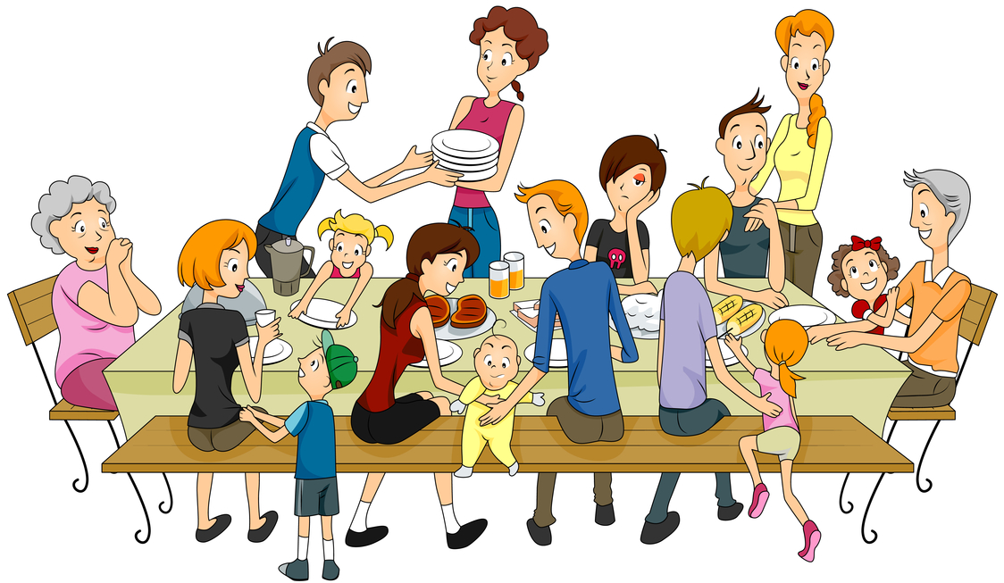
Тип проекта:информационно-познавательный, творческий, индивидуальный
По продолжительности: долгосрочный. С 18.09.2017 года по 20.05.2018 года.
Цель проекта – создать свою личную «Азбуку», которую интересно изучать.
Изучение алфавита (буквы гласные и согласные, последовательность букв в алфавите), формирование фонематического слуха.
Участники проекта:
- дети дошкольного возраста (6-7 лет), имеющие разные стартовые возможности: дети с ОНР и ФФНР; дети со сложной структурой дефекта, у которых в различных сочетаниях выявляются ЗПР, тяжелые нарушения речи, дети с РАС.
- учитель-дефектолог;
- родители детей.

Задачи проекта:
- Изучить азбуки разных авторов.
- Выучить все буквы русского алфавита.
- Разработать свою «Азбуку» с картинками.
- Учить искать информацию (картинки, фотографии и т.д.) в сотрудничестве со взрослыми.
- Обобщить знания о буквах русского алфавита.
Содержание:родители совместно с детьми подбирают фотографии, картинки, творческие работы ребенка на буквы алфавита. В неделю семья создает одну страницу азбуки, а затем оформляют в виде альбома «Моя семейная Азбука».
Этапы реализации проекта:
Подготовительный: проведение родительского собрания для знакомства участников с проектом и его целями, демонстрация готового альбома «Моя семейная азбука». Проведение индивидуальных консультаций.
Основной: реализация проекта. Еженедельное, самостоятельное создание по одной странице Азбуки родителей и детей дома.
Итоговый: оформление выставки семейных азбук.
